АППАРАТ ПРЕЗИДЕНТА РЕСПУБЛИКИ ТАТАРСТАН

КАЗАНСКИЙ (ПРИВОЛЖСКИЙ) ФЕДЕРАЛЬНЫЙ УНИВЕРСИТЕТ

ВЫСШАЯ ШКОЛА ГОСУДАРСТВЕННОГО И МУНИЦИПАЛЬНОГО

УПРАВЛЕНИЯ

Вопросы законности в деятельности органов местного самоуправления.
Судебная практика (круглый стол).

Курманова Луиза Мансуровна – начальник юридического управления Совета муниципальных образований Республики Татарстан
Ибятов Мухаррям Мансурович – заместитель министра юстиции
Республики Татарстан
Романова Галина Алексеевна – председатель судебного состава Верховного суда Республики Татарстан

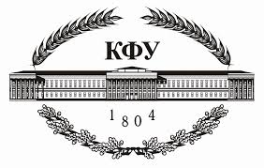

Казань

2015

